
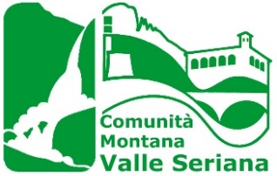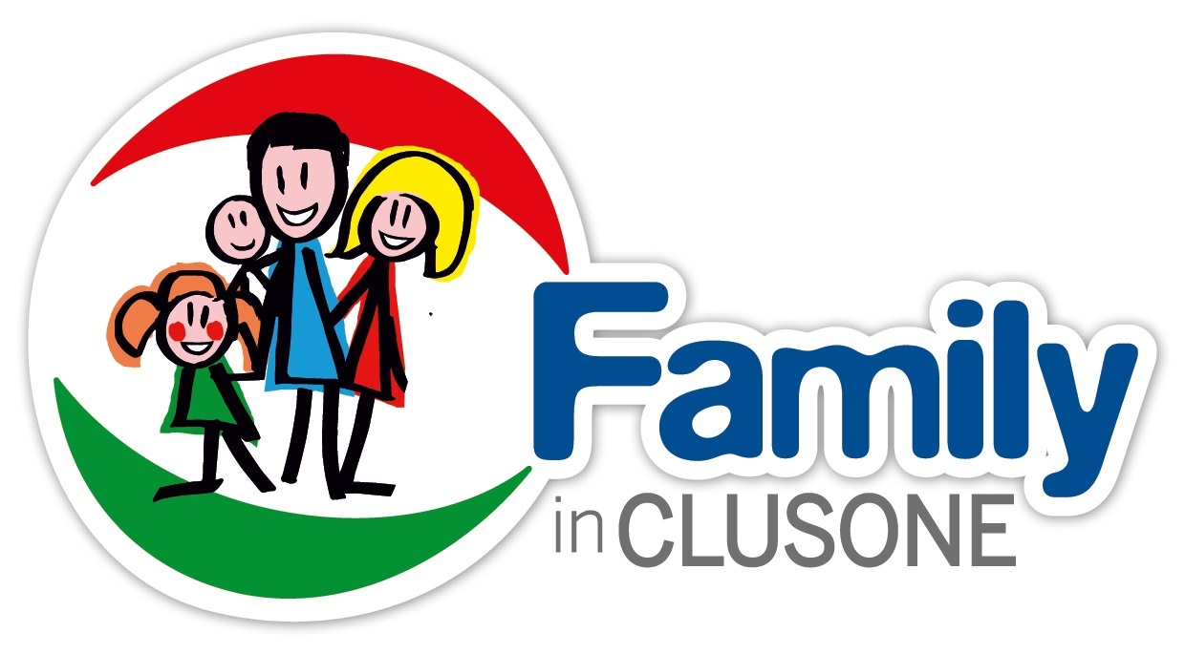
Consorzio Comuni B.I.M. Comunità Montana CITTÀ DI CLUSONE
di Valle Camonica Valle Seriana Provincia di Bergamo

RICHIESTA RILASCIO-RINNOVO “FREE SKIPASS”
STAGIONE 2025-2026
Io sottoscritto/a_____________________________________________________
Nato/a a __________________________________il__________________________
residente a ___________________________________________________________
in via _________________________ n°_________ telefono ____________________

CHIEDO IL RILASCIO-RINNOVO DEL FREE SKIPASS

Per mio figlio/a ___________________________________________________
per la stagione invernale 2025-2026 da utilizzare nei comprensori sciistici Aprica-Corteno Golgi, Borno, Schilpario, Ponte di Legno-Tonale, Colere, Monte Pora, Presolana, Spiazzi di Gromo, Lizzola, Selvino e Montecampione.
E DICHIARO AD OGNI EFFETTO DI LEGGE
- di essere a conoscenza che il free skipass è personale e non cedibile a terzi
- di impegnarmi a fare in modo che non vi siano abusi nel suo utilizzo.

- Per il rilascio di nuovo skipass si allega fotografia, fotocopia documento d’identità del minore interessato, 5 Euro di cauzione per la Key Card e copia della ricevuta del versamento al Comune di €. 60,00 (di tale cifra prendo atto che €. 20,00 sono a titolo di rimborso spese amministrative).
- Per il rinnovo dello skipass in possesso si allega fotocopia documento d’identità del minore interessato e copia ricevuta del versamento al Comune di €. 60,00 (di tale cifra prendo atto che €. 20,00 sono a titolo di rimborso spese amministrative).

Data________________________ Firma____________________________

